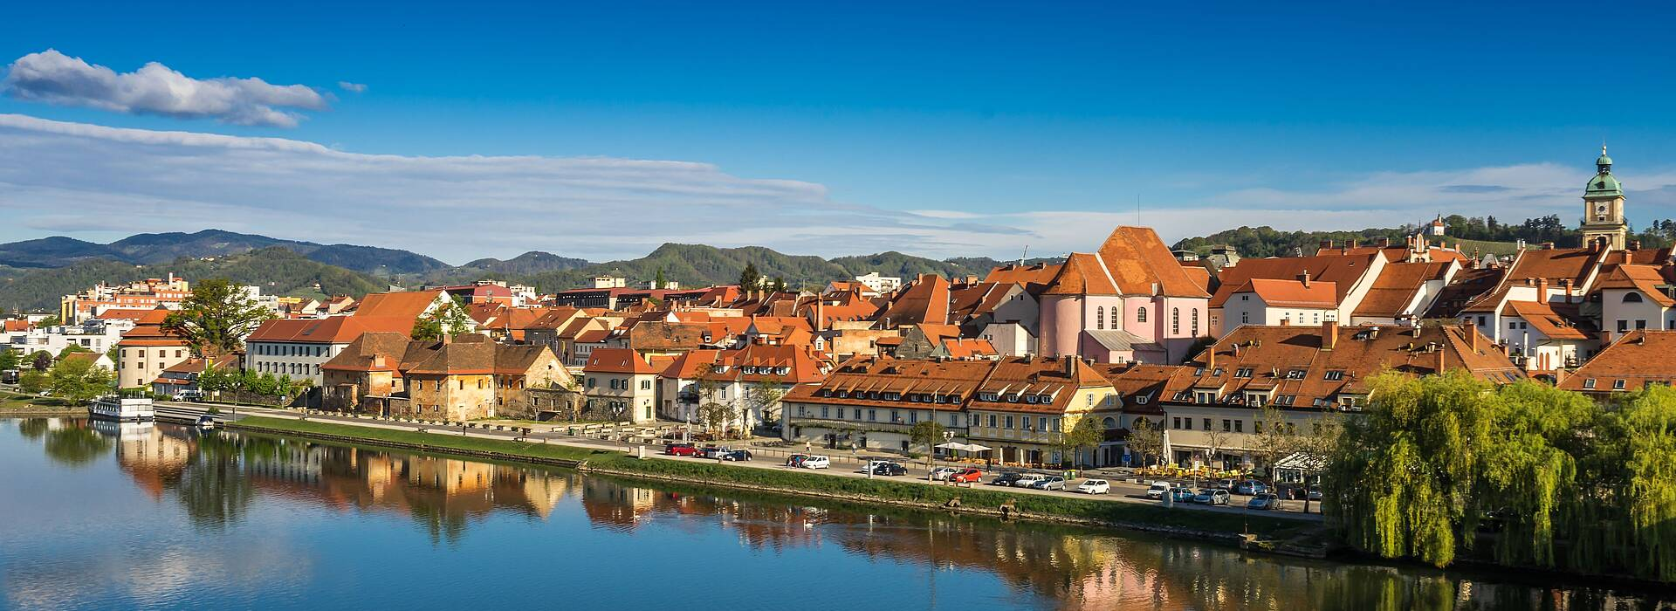
S E M I N A R M A R I B O R 2 0 2 6 / 2 0 2 7

VERA IN ZDRAVJE
( N A D A L J E V A N J E - 2. D E L )

BOŠTJAN HARI
(KERIGMA)

2. SEPTEMBER
7. OKTOBER - 18. NOVEMBER

V CERKVI SVETEGA REŠNJEGA TELESA
CESTA ZMAGE 29 – MARIBOR
OB 18.30

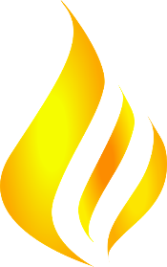
SLAVLJENJE / PREDAVANJE / MOLITEV ZA OZDRAVLJENJE

P R O S T O V O L J N I D A R

